Załącznik nr 1
Opis przedmiotu zamówienia:
Konserwacja okien w Oddziale Centralnego Laboratorium w Bydgoszczy.

- Przedmiotem zamówienia jest konserwacja okien 151 szt. Okien w Oddziale Centralnego Laboratorium w Bydgoszczy, ul. Fordońska 80-94, 85-719 Bydgoszcz.
(128 okien wymiary ok 190cmx100cm i 23 okna wymiar ok 140cmx100cm) Fot.1, Fot.2
- Zakres prac obejmuje regulację wraz z uszczelnieniem.
- Wykonawca wykona przedmiot zamówienia przy użyciu własnych materiałów
i narzędzi niezbędnych do wykonania przedmiotu zamówienia.
- Wykonawca ponosi pełną odpowiedzialność za bezpieczną pracę oraz zobowiąże się w umowie do przestrzegania obowiązujących przepisów bhp i ppoż.

Fot.1
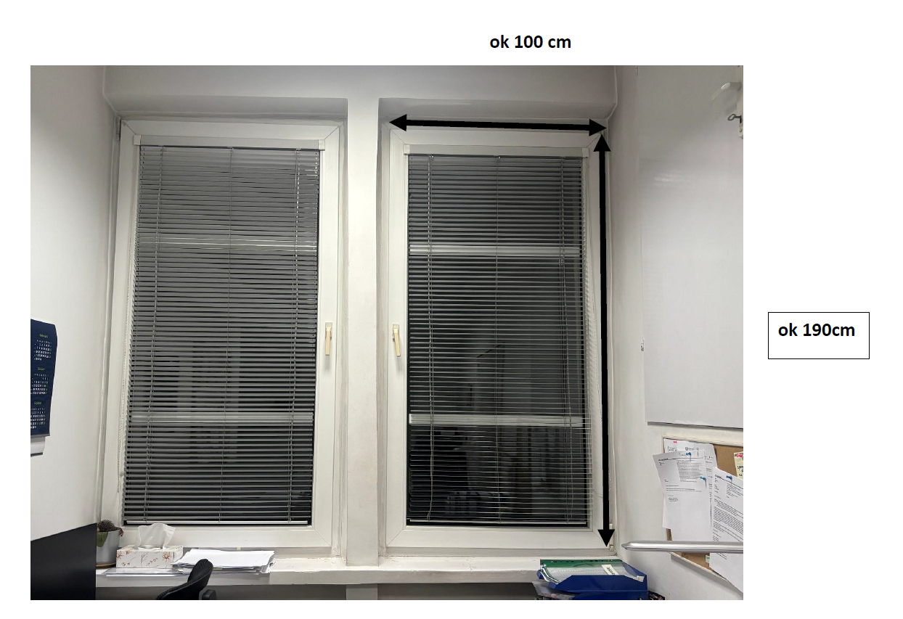

Fot. 2
